Алименты на ребенка.
Что нужно знать?



Алименты — это выплаты на содержание ребёнка или совершеннолетнего нетрудоспособного члена семьи

Адрес Бугульминской городской прокуратуры: 423230,
г. Бугульма, ул. Октябрьская,
д. 7а

ПРОКУРАТУРА
РЕСПУБЛИКИ ТАТАРСТАН

БУГУЛЬМИНСКАЯ ГОРОДСКАЯ ПРОКУРАТУР



2024 г.

Родители обязаны содержать своих несовершеннолетних детей.
Порядок и форма предоставления содержания несовершеннолетним детям определяются родителями самостоятельно.



В случае, если родители не предоставляют содержание своим несовершеннолетним детям, средства на содержание несовершеннолетних детей (алименты) взыскиваются с родителей в судебном порядке.

Виды заработка и (или) иного дохода, которые получают родители в рублях и (или) в иностранной валюте и из которых производится удержание алиментов, взыскиваемых на несовершеннолетних детей в соответствии со статьей 81 Семейного кодекса Российской Федерации указаны в перечне видов заработной платы и иного дохода, из которых производится удержание алиментов на несовершеннолетних детей, утвержденных Постановлением Правительства Российской Федерации 20 02.11.2021 №1908.

Виды ответственности за неуплату алиментов:
- Гражданско-правовая ответственность. Этот вид ответственности предполагает выплату неустойки за просрочку алиментных платежей по вине плательщика алиментов. Размер неустойки – 0,5%.
- Административная ответственность, предусмотрена по статье 5.35.1 Неуплата средств на содержание детей или нетрудоспособных родителей
- Уголовная ответственность, предусмотрена по статье 157 Уголовного кодекса Российской Федерации


Для привлечения плательщика алиментов к уголовной ответственности по ст. 157 УК РФ суд должен установить следующее (Постановление Пленума Верховного Суда РФ от 22 декабря 2022 г. № 39):
· должник не платит алименты умышленно. То есть суду необходимо устанавливать умысел и проверять, мог ли должник содержать ребенка;
· нет уважительных причин для неуплаты. Суд должен исследовать все причины, по которым должник не платит алименты. Однако проблема заключается в том, что не определены критерии для оценки уважительности причины.
· неоднократность неуплаты.

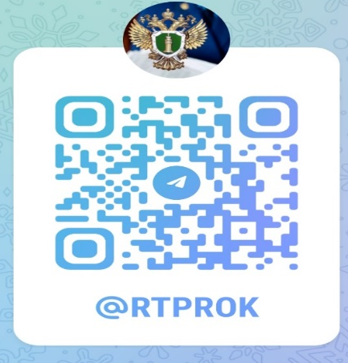

Хотите быть в курсе новых законов и получить ответы на свои вопросы? Подписывайтесь на телеграм-каналы прокуратуры Республики Татарстан «Разговор с прокурором» и Бугульминского городского прокурора Республики Татарстан.

